Flans de potiron
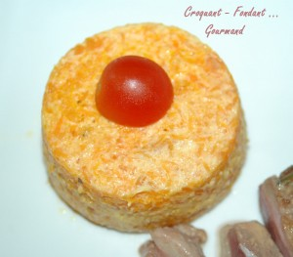 Pour 9 flans de potiron
- 1,300 kg de chair de potiron - 2 càs d'huile d'olive - 2 gousses d'ail
- 200 g de crème fraîche - 3 œufs entiers + 2 jaunes - 1 orange
- 1 morceau de gingembre- sel - poivre du moulin - muscade
9 ramequins beurrés de 8,5 cm de diamètre
Préchauffage du four à 160° (chaleur tournante)
Couper la chair de potiron en petits dés.
Peler, dégermer et émincer l'ail.
Mettre l'ail pendant quelques secondes dans l'huile chaude, sans laisser colorer.
Ajouter les dés de potiron et laisser cuire en remuant souvent jusqu'à ce que la chair s'écrase sous la cuillère en bois. Débarrasser dans un saladier.
Laver et brosser l'orange et râper finement le zeste.
Râper également un centimètre environ de racine de gingembre.
Ajouter dans le saladier, le zeste d'orange, le gingembre les œufs et la crème.
Bien mélanger le tout.
Râper une grosse pincée de muscade, saler (sel aux herbes pour moi) et poivrer.
Verser la préparation dans les moules.
Enfourner pour 30 minutes.
Laisser refroidir un peu avant de démouler.
Décorer d'une ½ tomate cerise.
Servir les flans de potiron bien chauds.

